12.05.20 Конспект ОД «Познание. Формирование элементарных математических представлений».
Тема: «Обобщение знаний о геометрических фигурах»
Цель: обобщение полученных ранее знаний о геометрических фигурах и их свойствах.
Задачи:
• обучать умению находить геометрические фигуры в окружающем пространстве; зрительному распознаванию и преобразованию геометрических фигур, воссозданию их по представлению, описанию.
• способствовать развитию пространственных представлений, образного и логического мышления, творческого воображения;
• воспитывать у детей интерес к геометрии, навыки работы в группах.
Методические приемы:
Словесные: объяснение, напоминание, уточнение, оценка деятельности детей, указание, беседа, художественное слово, вопросы.
Наглядные: показ картинок с геометрическими фигурами.
Практические: раскрашивание рисунков, выделение и подсчет фигур, конструирование предметов по заранее подготовленным эскизам и шаблонам, работа с сигнальными карточками, физ. минутка, пальчиковая гимнастика.
Оборудование:
• для детей – раскраски, цветные карандаши, набор геометрических фигур-шаблонов, карточки с цифрами.

Непосредственная образовательная деятельность.
1. Орг. момент.
- Ребята, к нам сегодня на занятие пришли сказочные герои Маша и Медведь.
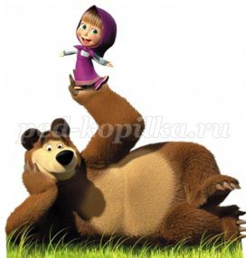
Они пришли не с пустыми руками, а приготовили для нас задания и вопросы, на которые мы должны с вами найти правильные ответы. Если мы будем правильно отвечать, то заработаем призы от наших героев.
1) Загадка:
Брат мой маленький, Сережа,
Математик и чертежник -
На столе у бабы Шуры
Чертит всякие... (фигуры)
- Наше занятие посвящено геометрическим фигурам. Давайте с вами вспомним, какие геометрические фигуры мы знаем (учитель показывает рисунки фигур и читает стихотворение).
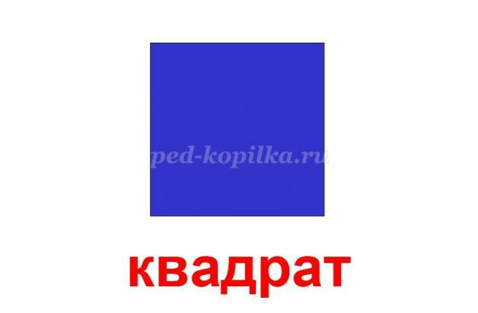
Он давно знакомый мой,
Каждый угол в нем прямой,
Все четыре стороны одинаковой длины,
Вам представиться я рад, а зовут меня… (квадрат!)
Растянули мы квадрат
И представили на взгляд,
На кого он стал похожим
Или с чем-то очень схожим?
Не кирпич, не треугольник -
Стал квадрат… (прямоугольник).
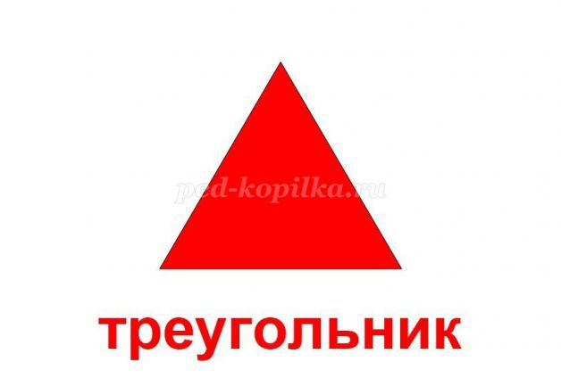
Три вершины тут видны,
Три угла, три стороны, -
Ну, пожалуй, и довольно! -
Что ты видишь? - ...(треугольник)
Прикатилось колесо,
Ведь похожее оно,
Как наглядная натура
Лишь на круглую фигуру.
Догадался, милый друг?
Ну, конечно, это … (круг).
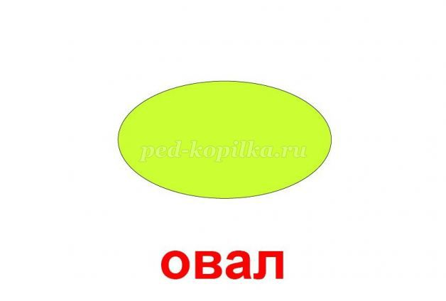
Долька арбузная – это полукруг,
Половина круга, часть его, кусочек.
Знание о формах очень важно, друг.
Не зря оно находится среди этих строчек!
Если взял бы я окружность,
С двух сторон немного сжал,
Отвечайте дети дружно -
Получился бы ...(овал)
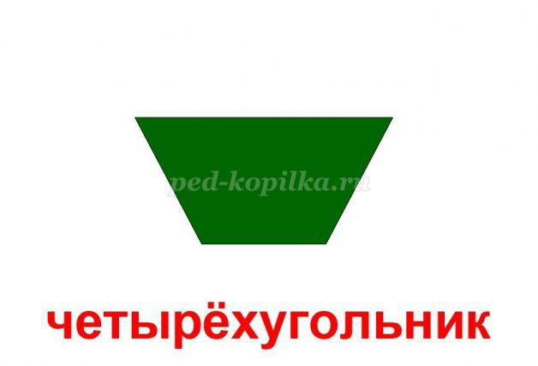
Треугольник подпилили
И фигуру получили:
Два тупых угла внутри
И два острых – посмотри.
Не квадрат, не треугольник,
А похож на многоугольник (трапеция).
Чуть приплюснутый квадрат
Приглашает опознать:
Острый угол и тупой
Вечно связаны судьбой.
Догадались дело в чем?
Как фигуру назовем? (ромб).
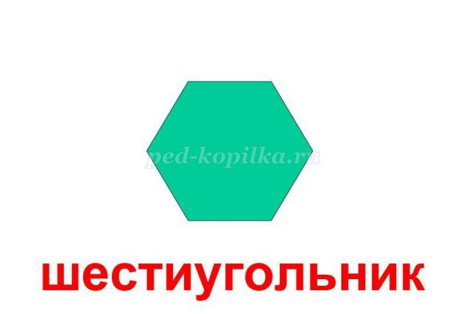
Шесть тупых углов внутри
На фигуре рассмотри
И представь, что из квадрата
Получили его брата.
Слишком много здесь углов,
Ты назвать его готов? (шестиугольник)
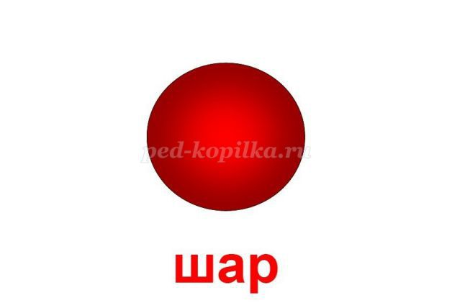
Вновь беремся мы за дело,
Изучаем снова тело:
Может мячиком он стать
И немного полетать.
Очень круглый, не овал.
Догадались? Это… (шар).
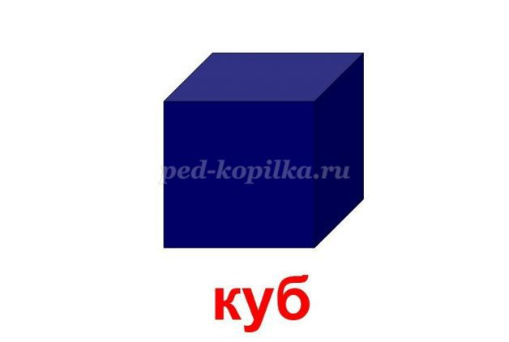
Как его нам не вертеть
Равных граней ровно шесть.
С ним в лото сыграть мы сможем,
Только будем осторожны:
Он не ласков и не груб
Потому что это… (куб).
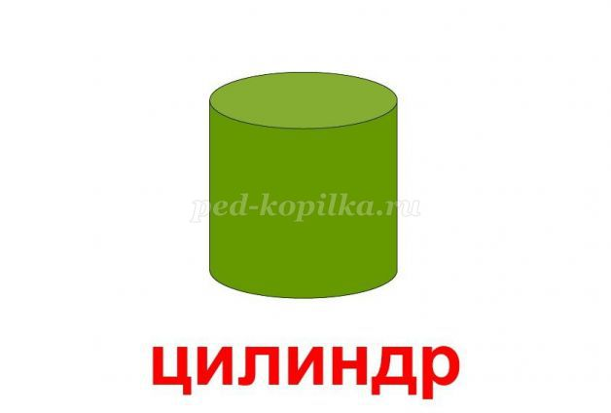
Сверху крышка, снизу дно.
Два кружка соединили
И фигуру получили.
Как же тело называть?
Надо быстро отгадать (цилиндр).
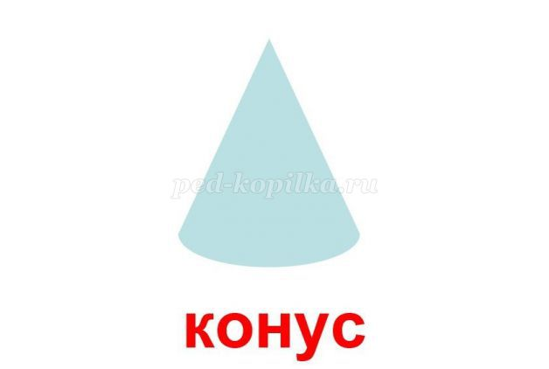
Вот колпак на голове –
Это клоун на траве.
Но колпак не пирамида
Это сразу, братцы, видно:
Круг в основе колпака.
Как же звать его тогда? (конус).
Египтяне их сложили
И так ловко смастерили,
Что стоят они веками.
Догадайтесь, дети, сами
Что же это за тела,
Где вершина всем видна?
Догадались? Из-за вида
Всем известна… (пирамида).
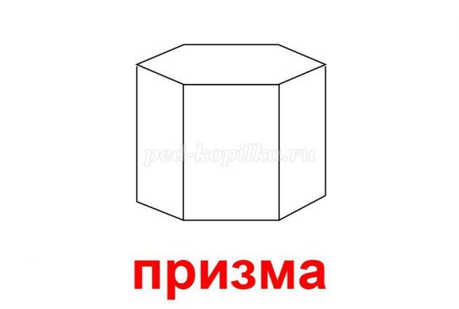
Это, вроде бы, ведро,
Но совсем другое дно:
Не кружок, а треугольник
Или даже шестиугольник.
Очень тело уж капризно,
Потому что это… (призма).
2) Логические задачи:
Назовите фигуры. Какая из них лишняя? Почему? Назовите цвет каждой фигуры.
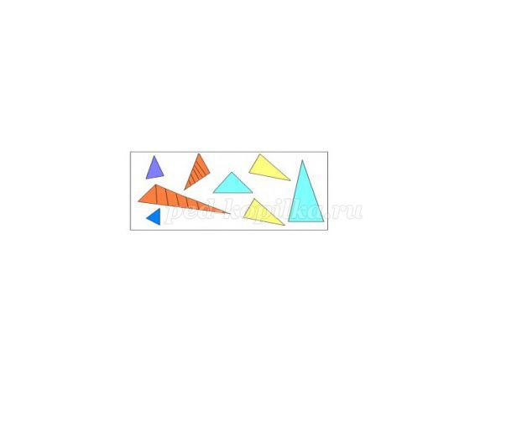
- Что общего у этих фигур? Чем они отличаются? Найдите две одинаковые фигуры. Какие признаки треугольников вы знаете?
- Как называются фигуры? Что у них общего? Какая фигура лишняя и почему? Какая по счету из фигур самая большая? А какая самая маленькая?
2. Физкультминутка (выполняется по рисунку на доске)
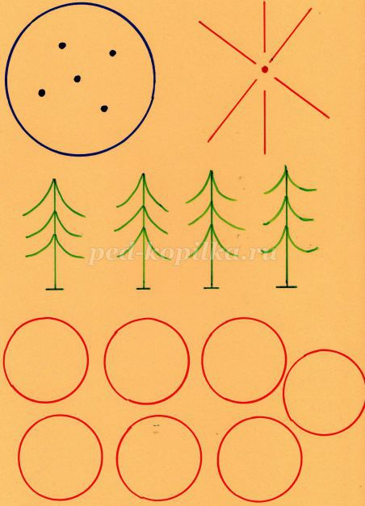
Сколько точек в этом круге,
Столько раз поднимем руки.
Сколько палочек до точки,
Столько встанем на носочки.
Сколько ёлочек зелёных,
Столько сделаем наклонов.
Сколько здесь у нас кружков,
Столько сделаем прыжков.
3. Игра «Сложи картинку».
- Маша и медведь предлагают сложить картинки из геометрических фигур по готовым карточкам. Для этого мы разделимся на две группы. Каждая группа будет складывать свою картинку. Но сначала внимательно рассмотрим карточки. Назовите геометрические фигуры, из которых сложены картинки. Сколько всего фигур? Какого цвета фигуры? Сначала нужно сложить картинку, глядя на карточку, а затем по памяти.
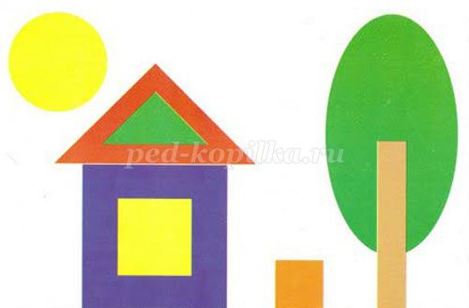

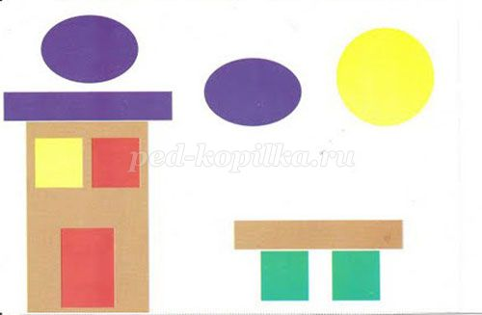
4. Загадки от Маши и Медведя.
На фигуру посмотри
И в альбоме начерти
Три угла. Три стороны
Меж собой соедини.
Получился не угольник,
А красивый… (треугольник).
Я фигура – хоть куда,
Очень ровная всегда,
Все углы во мне равны
И четыре стороны.
Кубик – мой любимый брат,
Потому что я…. (квадрат).
Он похожий на яйцо
Или на твое лицо.
Вот такая есть окружность -
Очень странная наружность:
Круг приплюснутым стал.
Получился вдруг…. (овал).
Как тарелка, как венок,
Как веселый колобок,
Как колеса, как колечки,
Как пирог из теплой печки! (круг)
Чуть приплюснутый квадрат
Приглашает опознать:
Острый угол и тупой
Вечно связаны судьбой.
Догадались дело в чем?
Как фигуру назовем? (ромб).
Эта фигура брат нашему квадрату
Но у него только по две стороны равны,
А углы все одинаковы…(прямоугольник)
Это месяц в облаках
И пол - яблока в руках.
Если круг разломишь вдруг,
То получишь …(полукруг).
5. Пальчиковая игра «Котята» (автор: Пахомова Е.В.)
( Ладошки складываем, пальцы прижимаем друг к другу. Локти опираются о стол)
У кошечки нашей есть десять котят,
(Покачиваем руками, не разъединяя их).
Сейчас все котята по парам стоят:
Два толстых, два ловких,
Два длинных, два хитрых,
Два маленьких самых
И самых красивых.
(Постукиваем соответствующими пальцами друг о друга от большого к мизинцу).
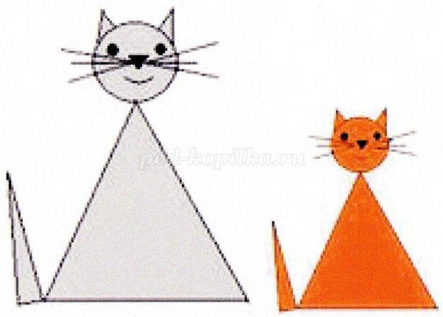
- Сравните котят. Чем они похожи и чем отличаются?
- Сосчитайте, сколько треугольников на рисунке?
- А сколько кружков?
- Попробуйте нарисовать своих котят. Можно использовать другие фигуры.
6. Практическая работа «Геометрическая раскраска».
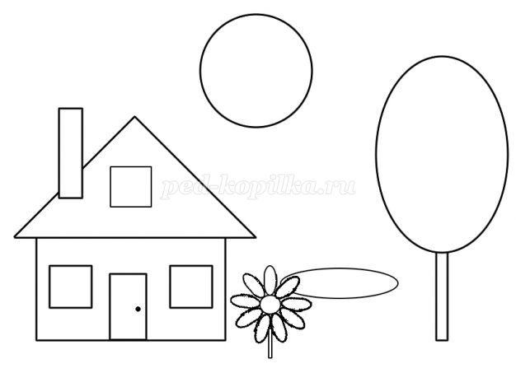

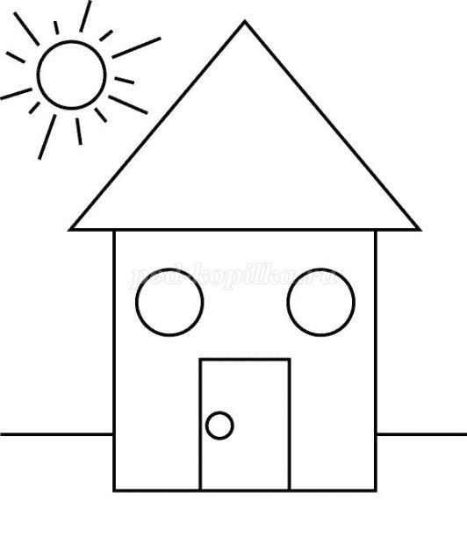
- Маша и Медведь просят вас раскрасить цветными карандашами картинку и сосчитать, сколько геометрических фигур вы нашли.
- Сколько кружков?
- Сколько треугольников?
- Сколько квадратов?
- Сколько прямоугольников?
7. Проверка знаний.
- Дети, Маше и Медведю очень понравилось, как вы сегодня работали на занятии. Они для вас приготовили сюрприз. А сейчас им нужно отправляться в обратный путь. Но наши герои забыли дорогу. Давайте им поможем добраться до дома. А поможет нам в этом карта, на которой объекты изображены геометрическими фигурами.
- Как нам пройти через реку? ( по мостику или на лодке)
- Какие мы увидели геометрические фигуры? (полукруг, трапеция)
- В виде какой фигуры изображена тропинка в лесу? (кривая линия)
- На пути нам встретилось озеро, какой фигурой оно изображено? (овал)
- Вокруг озера тропинка ведёт мимо цветочной поляны? Какой фигурой она изображена? (кругом)
- Вот мы и пришли к домику Медведя. Какой фигурой изображён забор у дома? (ломаная линия)
- Из каких фигур построен домик Медведя? (прямоугольники, треугольник, круги). Молодцы, ребята, вы отлично справились с заданием!
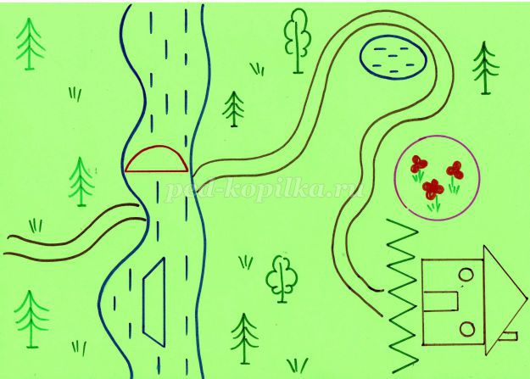
8. Итог занятия, рефлексия.
- Наше занятие подошло к концу. Давайте с вами вспомним, чем мы сегодня занимались? Что для вас было трудно? Что больше всего понравилось? Что не понравилось?
- Оцените себя. Если вам понравилось занятие и вы довольны своей работой, поднимите зеленый кружок. Если не понравилось и вы чем-то не довольны, поднимите желтый кружок.
- Маша и Медведь благодарны вам за помощь. Они приготовили для вас сладкий приз (конфеты, фрукты).

